数字化转型背景下地方高校治理机制优化研究
张明华^{1,*}，王丽萍²，陈立¹
（1. 湖南城市学院公共管理学院，湖南 益阳 413000；2. 湖南大学教育科学研究院，湖南 长沙 410082）
摘要：数字化转型正在重塑地方高校治理的组织形态与运行机制，但现有研究对跨部门协同的微观机制解释不足。本文基于协同治理理论，构建“制度—流程—数据—能力”四维分析框架，选取东中西部六所地方高校开展多案例研究，收集2022—2025年制度文本86份、系统运行日志12类，并完成32次半结构访谈。研究发现：统一数据标准使跨部门报表平均准备时间由2.6天缩短至0.4天；流程再造使高频服务事项平均办理时限压缩58%；数据质量责任清单显著降低了协同中的责任推诿，是数字治理持续运行的制度关键；数字素养培训的效果存在明显的岗位异质性。研究据此提出建立跨部门数据治理委员会、形成全流程数据质量责任清单、实施分层分类数字素养培训等机制建议，为地方高校治理现代化提供可复核的实践路径。
关键词：数字化转型；地方高校；协同治理；数据治理；组织机制
基金项目：湖南省社会科学成果评审委员会项目“地方高校数字治理能力研究”（XSP2026YB017）；湖南省教育科学规划项目“教育数据治理机制创新”（XJK26BGD041）
作者简介：张明华（1982—），男，湖南益阳人，湖南城市学院公共管理学院教授，博士，研究方向：教育治理与数字政府；王丽萍（1986—），女，湖南长沙人，湖南大学教育科学研究院副教授，博士，研究方向：高等教育管理；陈立（1993—），男，江苏南通人，湖南城市学院公共管理学院讲师，硕士，研究方向：教育政策分析。
通讯作者：张明华
电子邮箱：minghua.zhang@example.org
ORCID：https://orcid.org/0000-0003-1415-9269
通讯地址：湖南省益阳市迎宾路518号，湖南城市学院公共管理学院（仅供编辑部联系，不进入公开论文）
邮政编码：413000

引言
数字技术全面进入高校治理过程之后，信息资源不再只是业务活动的附属记录，而日益成为制度设计、资源配置与公共决策的直接依据。近年来，各级教育行政部门陆续出台教育数字化战略行动方案，地方高校普遍完成了办公自动化、教务管理、财务管理与学工管理等核心业务系统的建设。然而，系统“建起来”并不等于治理“转起来”。在调研中我们观察到一个普遍现象：单个系统内部运转正常，跨系统、跨部门的数据流动却困难重重，师生仍需在不同办事窗口之间重复提交材料，管理层获得的分析报表在口径上相互矛盾。这说明，数字化转型的瓶颈已经从技术建设转移到治理机制。
现有研究讨论了技术平台、组织能力与制度环境之间的关系，指出数字治理能力是组织利用数据持续改进决策与服务的综合能力[1]，也有研究从组织数字化转型的机制、路径与边界层面给出了理论解释[2]。就高等教育领域而言，已有成果多聚焦部属重点高校或省级教育行政部门，对地方高校——它们数量最多、资源约束最紧、治理基础最薄弱——的经验研究仍然不足。地方高校的数字化转型面临三重特殊约束：一是经费与编制约束使其难以维持专门的数据治理队伍；二是行政层级传导的考核指标频繁变动，系统建设常常“跟着报表走”；三是校内职能部门权责分割的历史惯性较强，跨部门协同缺乏稳定的制度接口。本文所称“数字治理能力”，是指组织在上述约束下利用数据持续改进决策与服务的综合能力。
基于此，本文提出两个研究问题：第一，地方高校在数据共享、流程协同与决策支持方面的现实障碍是什么，这些障碍如何在组织内部相互强化？第二，哪些机制安排能够有效缓解上述障碍，其作用条件与边界是什么？为回答这两个问题，本文构建“制度—流程—数据—能力”四维分析框架，采用多案例比较设计，对东中西部六所地方高校进行了为期三年的追踪研究。

文献回顾与理论框架

相关研究进展
围绕高校数字治理，已有文献大致沿三条线索展开。第一条线索关注技术采纳与组织绩效的关系，多采用问卷调查与结构方程模型，验证信息系统使用强度对管理效率的正向影响。这类研究的贡献在于确立了“数字化有用”的基本判断，但对“为什么有的学校用得好、有的学校用不好”缺乏解释力。第二条线索从制度分析出发，强调数据确权、标准规范与问责安排对数字治理的基础作用，学术论文编写与文献著录的国家标准体系也为教育数据的规范化提供了参照[3][4]。第三条线索聚焦组织内部的微观协同过程，已有学位论文对高校数据治理体系的构成要素做过系统梳理[5]，会议研究则观察到教育数字化推进中的组织适配现象：技术方案只有与既有权责结构“对得上”，才能真正落地[6]。
综合来看，现有研究在宏观制度与微观技术之间留下了一个明显的解释缝隙：跨部门协同机制如何在具体组织情境中生成、维持与失效。地方高校恰恰是观察这一过程的理想场域——其组织规模适中，治理链条完整，而资源约束又使得任何机制设计的成本收益都清晰可见。

理论框架
协同治理理论强调，多主体围绕共同问题形成稳定的规则、资源与行动网络，其核心不在于一次性的合作行为，而在于可重复、可预期的制度化协同。数字平台能够显著降低信息交换成本，但不能自动生成权责配置；换言之，技术解决“能不能传”的问题，制度解决“该不该传、谁对数据质量负责”的问题。
据此，本文从四个维度建立分析框架：制度维度考察数据治理的正式规则，包括数据确权、标准规范与问责安排；流程维度考察业务流程与数据流动的匹配程度，重点是审批链条的结构与异常处置机制；数据维度考察数据资产的质量、目录与共享接口；能力维度考察管理人员与教师的数字素养及其组织化培养机制。四个维度并非并列关系：制度是基础性变量，流程与数据是中介机制，能力是保障条件，四者共同作用于治理效能。图1给出了框架的整体结构。
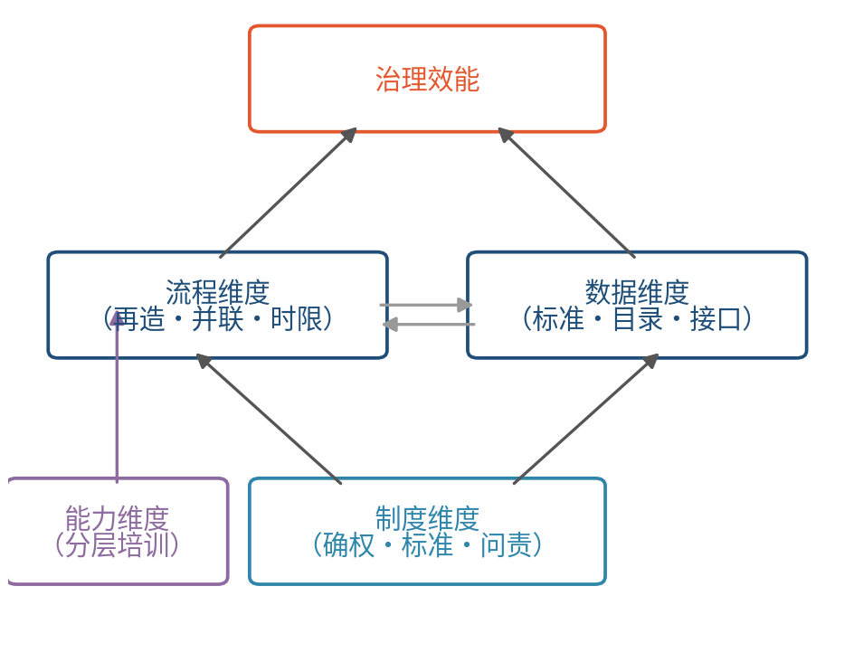
图1 地方高校数字治理“制度—流程—数据—能力”分析框架
Figure 1 The institution–process–data–capability framework for digital governance in local universities

研究设计

案例选择与资料来源
本文采用多案例比较设计。案例选择遵循两个标准：一是区域与资源禀赋的差异最大化，覆盖东部、中部、西部；二是数字化转型的阶段差异，既包括已完成主数据平台建设的“先行校”，也包括仍处于系统整合初期的“跟进校”。最终选取六所地方高校，基本情况见表1。为保护受访对象，校名以字母代号呈现。
表1 案例高校基本情况（2025年）
Table 1 Profiles of the six case universities (2025)
代号 | 区域 | 在校生规模/人 | 专任教师/人 | 主数据平台 | 数字治理机构 | 转型阶段
A校 | 东部 | 24 300 | 1 460 | 已建成 | 实体化中心 | 深化期
B校 | 东部 | 19 800 | 1 210 | 已建成 | 挂靠信息办 | 深化期
C校 | 中部 | 21 500 | 1 330 | 部分建成 | 议事协调机构 | 整合期
D校 | 中部 | 17 200 | 1 040 | 部分建成 | 挂靠信息办 | 整合期
E校 | 西部 | 15 600 | 920 | 规划中 | 未设立 | 起步期
F校 | 西部 | 13 400 | 780 | 规划中 | 未设立 | 起步期
资料来源包括三类。一是制度文本：收集2022—2025年六校发布的数据管理办法、流程再造方案、绩效考核细则等86份，文本编码遵循国家标准的著录规则[3]。二是系统运行数据：经学校授权获取一站式服务大厅办件日志、主数据平台调用日志等12类脱敏数据。三是访谈资料：对分管校领导、职能部门负责人、院系教学秘书和信息化技术人员共开展32次半结构访谈，每次45—90分钟，全部录音转写后匿名化处理。所有访谈均在知情同意后进行。

分析策略
分析分三步进行。第一步，对制度文本做内容编码，提取数据确权、标准、问责三类条款的出现频次与效力层级，形成各校制度密度的量化画像。第二步，利用办件日志测算流程绩效指标，包括平均办理时限、退回率与跨部门流转次数，比较改革前后的变化。第三步，对访谈文本做主题编码，识别协同障碍的具体表现及其归因链条，并与前两步的量化结果交叉验证。三角验证的目的在于避免单一资料来源的偏差：制度文本反映“应然”，系统日志反映“实然”，访谈资料揭示两者落差的原因。

研究发现

数据标准统一显著降低协同成本
六校普遍存在“一数多源”问题：同一名学生在教务、财务、宿管系统中拥有不同编号，同一栋建筑在资产与后勤系统中名称各异。E校信息化技术人员提供的比对结果显示，在主数据治理启动前，人员基础字段的跨系统一致率仅为81.4%，组织机构字段的一致率更低至72.9%。数据不一致的直接后果是对账成本：期末各类统计报表需要人工核对，平均准备时间达2.6天。
A校与B校的经验表明，建立校级主数据目录并强制源头系统对接后，跨部门报表平均准备时间降至0.4天，降幅约85%。一位受访的信息化职能部门负责人谈到：
数据标准统一之前，同一名学生在教务、财务和宿管系统里有三套编号，期末报表要靠人工对账两天才能出来；标准统一之后，跨部门取数当天就能完成，差错率也明显下降。以前我们最怕上级临时要数，现在反而欢迎，因为平台里随时能出。
值得注意的是，标准统一的难点不在技术而在利益。源头系统对接意味着部门失去对“自己数据”的排他控制，C校与D校都出现过职能部门以“数据敏感”为由拖延对接的情况。两校最终的解决办法是由分管校领导牵头成立数据治理议事机构，将对接进度纳入部门年度考核——这再次印证了制度维度的基础性作用。

流程再造决定服务响应效率
数字化并不自动带来流程优化。研究发现了一类典型的“平移式上线”现象：将线下审批环节原样搬到线上，签字变成电子签章，跑腿变成线上流转，但环节数量、办理时限与责任配置原封不动。D校学生资助申请流程上线初期共11个审批环节，线上平均办理时限反而比线下增加了0.8天，原因是系统将串联审批的等待时间显性化了。
与之对照，A校在流程上线前先做再造：以“数据能查到的不再要证明”为原则压减环节，以并联会签替代串联审批，并为每个环节设定超时自动提醒与代办规则。表2比较了六校高频服务事项的流程绩效。总体而言，完成流程再造的学校平均办理时限压缩58%，退回率下降超过一半。
表2 六校高频服务事项流程绩效比较
Table 2 Process performance of high-frequency service items across the six universities
代号 | 环节数（前/后） | 平均时限（前/后）/天 | 退回率（前/后）/%
A校 | 9/4 | 4.2/1.5 | 12.8/4.1
B校 | 8/4 | 3.9/1.7 | 11.6/5.0
C校 | 10/6 | 4.8/2.4 | 14.2/7.3
D校 | 11/7 | 5.1/2.9 | 15.7/8.9
E校 | 10/9 | 4.6/4.1 | 13.9/12.6
F校 | 11/10 | 5.0/4.7 | 15.1/14.0

责任制度是数字治理持续运行的关键
数据质量问题的处置最能暴露治理机制的成色。起步期学校的普遍困境是“数据出错无人负责”：使用部门发现错误后反馈给信息部门，信息部门认为源头在业务部门，业务部门则认为系统录入界面设计不合理。责任链条的断裂使同类错误反复出现。
A校的做法是形成覆盖采集、存储、共享、使用全流程的数据质量责任清单，将每个关键字段的维护责任落实到具体岗位，并建立“错误工单”制度：任何人发现数据错误均可提交工单，系统按责任清单自动派发，处置时限纳入岗位考核。运行两年后，A校人员基础字段一致率稳定在99.2%以上，错误工单平均处置时间由7.3天降至1.1天。B校、C校随后引入类似制度，均观察到一致率的明显改善。这一发现与既有研究关于问责安排基础作用的判断一致[5]，也回应了国际组织对教育数据治理提出的“可问责”原则[7]。

数字素养培训存在岗位异质性
能力维度的发现更为复杂。六校均开展过数字素养培训，但效果差异显著。对培训前后系统操作考核成绩的比较显示，教学秘书群体提升最为明显，平均分提高21.4分；而部分年长的中层管理人员提升有限，且培训后三个月的复测成绩出现明显回落。访谈揭示了原因：教学秘书的日常工作与系统深度绑定，培训内容即学即用；中层管理人员则更多依赖下属代办，缺乏使用场景。
这一发现提示，“一刀切”的全员培训性价比不高。有效的做法是分层分类：对高频使用者提供进阶技能培训，对管理决策者提供数据解读与治理规则培训，对临时使用者提供嵌入办事流程的即时指引。图2汇总了六校在四个维度上的改革成效。
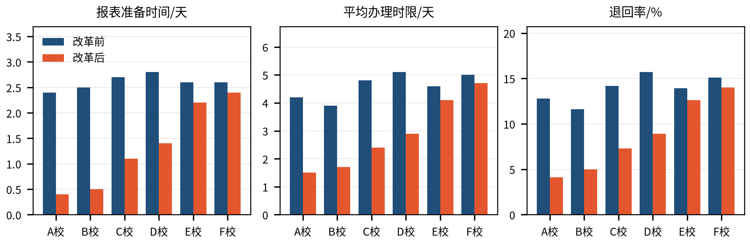
图2 六校数字治理改革前后关键绩效指标比较
Figure 2 Key performance indicators before and after the digital governance reform across the six universities

讨论
本文的证据链支持一个总体判断：地方高校数字治理不是单纯的信息化建设，而是组织规则的再设计。与既有研究相比[2]，本文进一步揭示了数据责任制度的中介作用——统一标准降低协同的技术成本，流程再造降低协同的时间成本，而责任制度降低协同的信任成本；三者缺一，数字治理的成效都难以持续。会议研究观察到的组织适配现象在本文案例中同样存在[6]，且适配的方向是双向的：不仅技术方案要适配组织，组织权责也需要围绕数据流动做出调整。
研究还发现了两个值得警惕的风险。其一是“指标漂移”：当报表生成变得容易，上级部门索取数据的频次随之上升，基层可能重新陷入“为报表而治理”的循环。其二是“平台依赖”：主数据平台成为单点故障源，E校曾因平台升级中断导致全校办事系统停摆半天。这提示数字治理的制度设计必须包含降级预案与数据备份规则，国际组织的指引文件对此已有原则性表述[7]。
本研究的局限在于：案例均来自普通本科层次的地方高校，结论向高职院校与部属高校外推时需要谨慎；三年的观察窗口尚不足以判断机制的长期稳定性，公共媒体报道的更大范围实践仍在快速演化之中[8]。

结论与建议
本文基于六所地方高校的多案例研究，考察了数字化转型背景下高校治理机制的优化路径。研究表明，统一数据标准、再造业务流程与落实数据责任构成地方高校数字治理的三大支柱，数字素养培训则需要按岗位分层实施。据此提出三项机制建议：
- 建立由分管校领导牵头、覆盖主要职能部门的数据治理委员会，将数据标准对接进度与数据质量指标纳入部门年度考核；
- 形成覆盖采集、存储、共享和使用全流程的数据质量责任清单，配套错误工单与限时处置制度，使数据问题可追溯、可问责；
- 面向管理人员、院系教学秘书与普通教师开展分层分类的数字素养培训，将高频操作指引嵌入办事流程本身。
后续研究可沿两个方向推进：一是利用更长周期的面板数据检验治理机制的长期效果与衰减规律；二是将分析框架扩展至高职院校，检验资源约束更紧条件下机制设计的适用边界。

致谢
感谢六所受访高校提供制度文本、系统日志并接受访谈，感谢课题组研究助理在资料整理与编码核对中的付出，感谢匿名评审专家提出的建设性修改意见。

参考文献
[1] 王海明，李静．数字治理能力的结构与测量［J］．公共管理学报，2024，21（3）：46-58．
[2] 周立．组织数字化转型：机制、路径与边界［M］．北京：社会科学文献出版社，2023：112-136．
[3] 国家市场监督管理总局，国家标准化管理委员会．学术论文编写规则：GB/T 7713.2—2022［S］．北京：中国标准出版社，2022．
[4] 国家市场监督管理总局，国家标准化管理委员会．文献摘要编写规则：GB/T 6447—2025［S］．北京：中国标准出版社，2025．
[5] 陈璐．高校数据治理体系构建研究［D］．武汉：华中科技大学，2023．
[6] 李强，赵敏．教育数字化的组织适配机制［C］//中国高等教育学会．第八届高等教育治理论坛论文集．北京：高等教育出版社，2025：210-218．
[7] UNESCO. Guidance for generative AI in education and research［R/OL］．Paris：UNESCO，2023［2026-07-14］．https://unesdoc.unesco.org/．
[8] 张远．以数字化转型推进高校治理现代化［N］．中国教育报，2025-11-06（5）．

附录A 访谈提纲要点
附录A给出半结构访谈提纲的主要维度，供后续研究参考复用。（1）数据标准建设历程：主数据目录的建立过程、源头系统对接的阻力与化解方式；（2）跨部门协同的组织安排：数据治理议事机构的组成、议事规则与考核挂钩方式；（3）数据质量问题的处置流程：错误发现渠道、责任认定规则、处置时限与追溯机制；（4）数字素养培训：培训对象分层方式、内容设计与效果评估方法。完整提纲及编码手册可向通讯作者索取。
Research on Optimizing Governance Mechanisms of Local Universities in the Context of Digital Transformation
ZHANG Minghua¹, WANG Liping², CHEN Li¹
(1. School of Public Administration, Hunan City University, Yiyang 413000, China; 2. Institute of Education, Hunan University, Changsha 410082, China)
Abstract: Digital transformation is reshaping the organizational form and operating mechanisms of local universities, yet the micro-level mechanisms of cross-departmental collaboration remain under-explained. Drawing on collaborative governance theory, this study develops an institution–process–data–capability framework and conducts a three-year multiple-case study of six local universities in eastern, central and western China, combining 86 policy documents, twelve categories of system logs and 32 semi-structured interviews. Unified data standards reduced average cross-departmental report preparation time from 2.6 days to 0.4 days; process reengineering cut the average processing time of high-frequency services by 58%; and an explicit data-quality accountability list proved to be the institutional key to sustaining digital governance, while the effect of digital literacy training varied markedly across staff positions. The study proposes establishing a cross-departmental data governance committee, a whole-process data-quality accountability list, and stratified digital literacy training, offering a verifiable pathway for the modernization of local university governance.
Key words: digital transformation; local universities; collaborative governance; data governance; organizational mechanism

本注释仅补充概念边界，不替代参考文献。社科页下注及编号方式由刊社排版规范统一。

